

KASIM 2 0 2 2

15 TEMMUZ ÇOCUK GAZETESİ
ÖZEL SAYISI

EMRULGAZİ ORTAOKULU/İMAM HATİP ORTAOKULU R E S M İ Ö Ğ R E N C İ Y A Y I N I
Para ile Satılmaz


Bu Sayıda Neler var

YEMİN METNİ
CUMHURBAŞKANI RECEP TAYYİP ERDOĞAN'IN 15
TEMMUZ KONUŞMA METNİ
15 TEMMUZ MİLLETİMİZİN ŞEHİTLERİ
VATAN SEVGİSİNİN ÖNEMİ
OKUL MÜDÜRÜMÜZÜN 15 TEMMUZ YAZISI
30 KUŞ ŞİİRİ
RESİM SERGİMİZLE İLGİLİ GÖRSELLER
BULMACA
YEMİN METNİ
"Eğer sizi unutursak kalbimiz kurusun. Emanetlerinize sahip çıkmazsak dillerimiz lal olsun.
Şehidim aziz ve mübarek hatıran önünde bir kez daha söz veriyorum ki; üzerinden asırlar geçse bile şehadetinle hayat bulan bu kutlu destanı asla unutmayacağım"

1

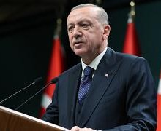
CUMHURBAŞKANI RECEP TAYYİP ERDOĞAN
Milletin, namuslarına emanet ettiği silahı, tankı, uçağı millete doğrultan FETÖ’ cüler, o gece karşılarında bir kez daha halkımızı, güvenlik güçlerimizi ve tüm kurumlarıyla devletimizi buldu. Kadınıyla, erkeğiyle, genciyle, yaşlısıyla tam bir seferberlik ruhu içinde omuz omuza kahramanca mücadele eden aziz milletimiz,251 evladını şehit verme pahasına büyük bir zafere imza attı. Darbe ve işgal girişimini püskürttüğümüz bu şanlı zafer, aynı zamanda tüm dünyaya bağımsızlığımızı, milli iradenin hâkimiyetini ve demokrasinin haysiyetini korumak için neler yapabileceğimizi gösteren çok önemli bir ders ve mesaj oldu.
" SADECE BİR DARBE TEŞEBBÜSÜNÜ BASTIRMA HİKÂYESİ DEĞİL"
Hainlere karşı iman dolu göğsünü siper eden vatandaşlarımızın kahramanlıklarını anlatacak. Her cümle, her yazı, her hitap eksik kalır. Çünkü milletimizin 15 Temmuz’ da yazdığı destan, sadece bir darbe teşebbüsünü bastırma hikâyesi değildir. O gece milletimizin vatanı, bayrağı, istikbali ve istiklâli için 1071 ’ de Malazgirt’ teki, 1453 ’ te İstanbul’ un Fethi’ ndeki, 1915 ’ te Çanakkale’ deki iradesi tekrar tecelli etmiştir. Ölümü öldürenler, gerektiğinde çıplak elleriyle tanklara meydan okuyanlar var olduğu sürece, Allah’ ın izniyle ezanımız susmayacak, bayrağımız inmeyecek istiklalimize ve istikbalimize kastedenler hedeflerine ulaşamayacaktır. " VAZGEÇMEYECEĞİZ"
Bu anlayışla devlet olarak 15 Temmuz ruhuna ve
şehitlerimizin emanetine sahip çıkıyor, küresel bir ihanet şebekesi olan FETÖ i le mücadelemize kararlılıkla devam ediyoruz. Hem yurt içinde hem de yurt dışında inlerine girip derdest ettiğimiz FETÖ’ cüleri Türk adaletine teslim etmeyi sürdürüyoruz. Dünyanın neresine kaçarlarsa kaçsınlar, son FETÖ’ cü hain de hukuk önünde hesap verene kadar mücadelemizden vazgeçmeyeceğiz.
15 Temmuz Demokrasi ve Milli Birlik Günü vesilesiyle, Türkiye geçilmez' diyerek 15 Temmuz 2016’ daki terör saldırısına karşı koyarken şehit olan kardeşlerimi bir kez daha rahmetle yâd ediyor, gazilikle şereflenen vatandaşlarıma sağlıklı ve uzun ömürler diliyorum. O gece derin bir basiretle vatanına, bayrağına ve iradesine canı pahasına sahip çıkan milletimin her bir ferdini saygıyla selamlıyorum.

CUMHURBAŞKANI RECEP TAYİP ERDOĞAN
15 TEMMUZ YAZI METNİ
15 TEMMUZ ŞEHİTLERİ
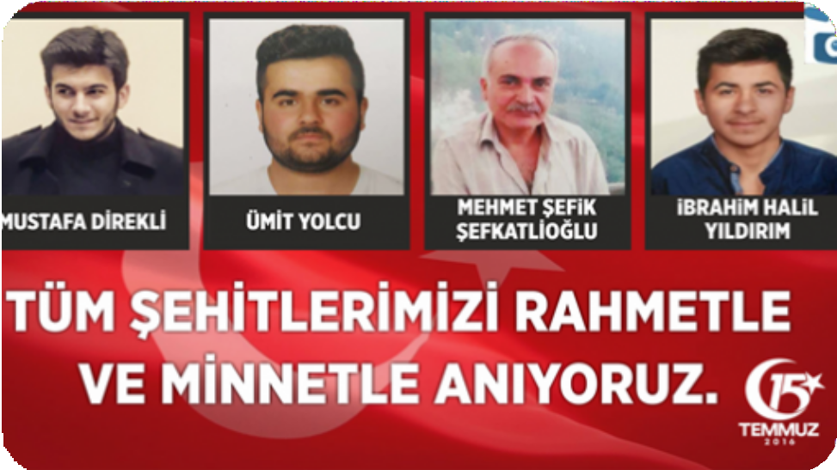

MUSTAFA DİREKLİ

ÜMİT YOLCU

MEHMET ŞEFİK ŞEFKATLİOĞLU İBRAHİM HALİL YILDIRIM



Ş E H İ T H A L İ L İ B R A H İ M Y I L D I R I M

15 Temmuz darbe girişiminin en küçük şehidi olan Halil
İbrahim Yıldırım, henüz 15 yaşındaydı.15 Temmuz günü iş çıkışı babası
ile buluşup eve dönmüştü. Televizyonda Cumhurbaşkanı Recep Tayyip
Erdoğan’ın “Meydanlara çıkın.” çağrısı üzerine babası ile birlikte
Bayrampaşa Emniyet Müdürlüğü önüne gittiler.
Heyecanlı adımlarla yürüyen Yıldırım, bir anda yere düştü.
Başından vurulan Yıldırım şehit olmuştur.

Ş E H İ T M U S T A F A D İ R E K L İ

15 Temmuz darbe girişiminin en genç şehitlerinden olan Mustafa Direkli,

Arkadaşları ile Sabiha Gökçen Havalimanına giderken bir polis şehit eden
darbecilerin üzerine yürüyen halkın arasına katıldı. Darbecilerin halkı
taraması üzerine olay yerinde şehit oldu.

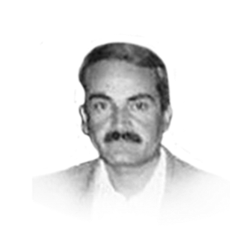
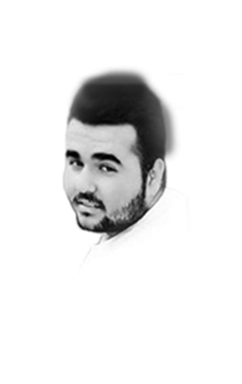
ŞEHİT MEHMET ŞEFİK ŞEFKATLİOĞLU
15 Temmuz gecesi televizyonda Cumhurbaşkanı Recep Tayyip
Erdoğan’ın “Meydanlara çıkın.” çağrısı üzerine eşiyle birlikte
havalimanına doğru yola çıkan Mehmet Şefik Şefkatlioğlu,
darbeci askerlerin tankı üzerine sürmesi sonucu şehit oldu.
Kaza sonunda eşi ve oğlu 3 ay yoğun bakımda kaldı.

ŞEHİT ÜMİT YOLCU
20 yaşındaki Ümit Yolcu, 15 Temmuz darbe girişiminin
gecesi gittiği Bayrampaşa Çevik Kuvvet Binasının önünde
darbeci yarbayın elinden silahını almaya çalışırken vurularak
şehit oldu.

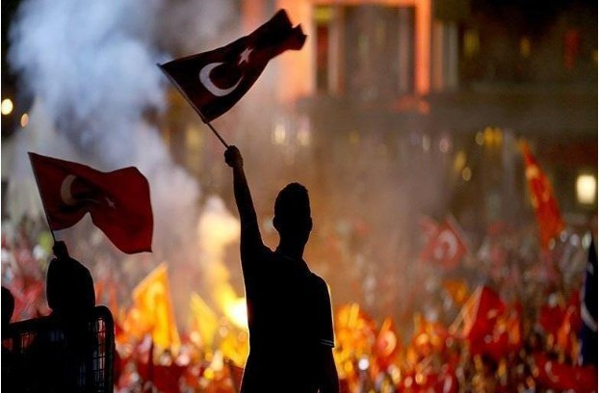
VATAN
Bir milletin sahip olduğu en önemli şey vatandır. Bayrak bu vatanın bağımsızlığının sembolüdür. O bayrak dalgalanmaya devam ettiği sürece bir millet varlığını ve vatanını koruyabilmiş demektir. Her millet için vatan ve bayrak kutsaldır.

Bir insan vatanını seviyorsa vatan için çalışır. Gerektiği vaziyetlerde canını bile vatan için vermeye hazırdır.
Atalarımız da bu mantıkla bu vatanı düşman elinden kurtarıp bizlere bırakabilmiştir. Canlarını bizler ve vatanımız için feda etmişlerdir. Milletimize bağımsızlık yakışmaktadır ve atalarımız bu bağımsızlığı sağlayabilmek
için milli mücadeleyi sürdürmüşlerdir. Bayrağımız böylece gökyüzünde hala dalgalanabilir olmuştur.

Geleneklerimizde vatan ve bayrak büyük bir sevgiyle kucaklanır. Her millî bayramda evler n balkonlarından, pencereler neden bayrağımız dalgalandırılır. Askerlik görevini yapacak gençlerimiz davullarla, zurnalarla bayraklara sarılarak geçirilir. Vatan uğruna can feda, diyerek uğurlar analar evlatlarını. Vatan için savaşa gönderdiği evladına kına yakacak kadar yüreklidir analarımız. Vatanı uğruna şehit olanların tabutu bayrakla sarılır. Bayrak asla ve asla yere konulmaz, ayakaltına alınmaz. Birçok ülke, bayraklarından kıyafetler, eşyalar yaparlar. Bizde öyle büyük bir vatan ve bayrak sevgisi vardır ki onu ne olursa olsun alçaltmak, yere indirmek istemeyiz.

”Dalgalan sen de şafaklar gibi ey şanlı hilâl!” duygusuyla bakarız, bu aşkla coşarız.

EMRULGAZİ ORTAOKULU/İMAM HATİP ORTAOKULU MÜDÜRÜ SÜLEYMANYAMAN

EYLÜL 2 0 2 2

Cennet vatanımız, güzel ülkemiz; 15 Temmuz 2016 tarihinde milletimizin birlik ve beraberliğine, demokratik düzenimize, hukukun üstünlüğüne ve milli iradeye yönelik tarihin kaydettiği en büyük ihanet girişimine, menfur bir kalkışmaya maruz kalmıştır.
15 Temmuz gecesi milli iradeyi hiçe sayan hainlerin hesaba katmadıkları bir şey vardı; egemenlik kayıtsız şartsız milletindir! Bayrağımızı indirtmek, ezanımızı dindirtmek bu millete göre değildir.
Yüce milletimiz, ülkemizin bölünmez bütünlüğü ile milletimizin birlik ve beraberliğinin anayasal güvencesi olan demokratik düzenimize tarihte eşi görülmemiş büyük bir özveriyle sahip çıkmıştır. Darbe girişimine karşı 249 vatan evladı şehit olmuştur. Kimi genç kimi yaşlı kimi kadın kimi erkek 249 çift göz daha kapanmıştır hayata. 249 ananın-babanın daha hıçkırıkları karışmıştır toprağa.
Ülkemizin birliği ve devletimizin bekası için canlarını feda ederek şehadet eren aziz şehitlerimize Yüce Allah’tan rahmet diliyor, tüm şehit ve gazilerimizi minnet ve şükranlarımızı sunuyoruz.
Türk millet hep var olsun. 15 Temmuz Şehitler unutulmasın…
30 KUŞ
Ben, babamın en hüzünlü yanıyım.
Ben, babamın aslan kahramanıyım
Öyle değil mi baba!
Gözlerin kıpkırmızı.
Çok mu ağladın?
Baba, o geceyi birde benden dinle.
Ama her zamanki gibi dinle,
Tebessümle.
Rüyamda kanat sesleri duydum, mevsim yazdı.
Kanat seslerinin ardından,
Muhteşem bir koku yayıldı etrafa.
Sanki biraz gül biraz leylaktı.
Sonra otuz kuş gördüm, hepsi beyazdı. Otuz kuş, gökyüzüne şehadet diye yazdı.

DURSUN ALİ ERZİNCANLI

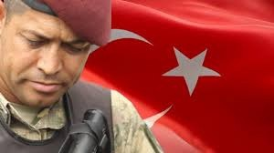
OKULUMUZ ÖĞRENCİLERİNİN ÇİZDİĞİ 15 TEMMUZ RESİMLERİ
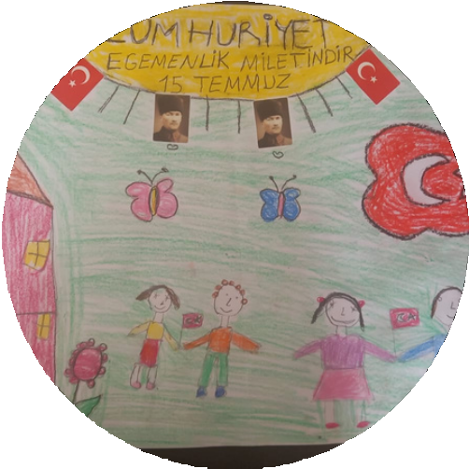
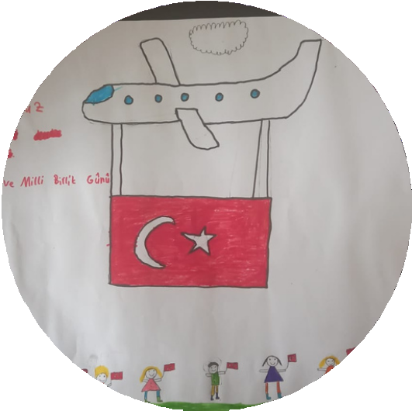
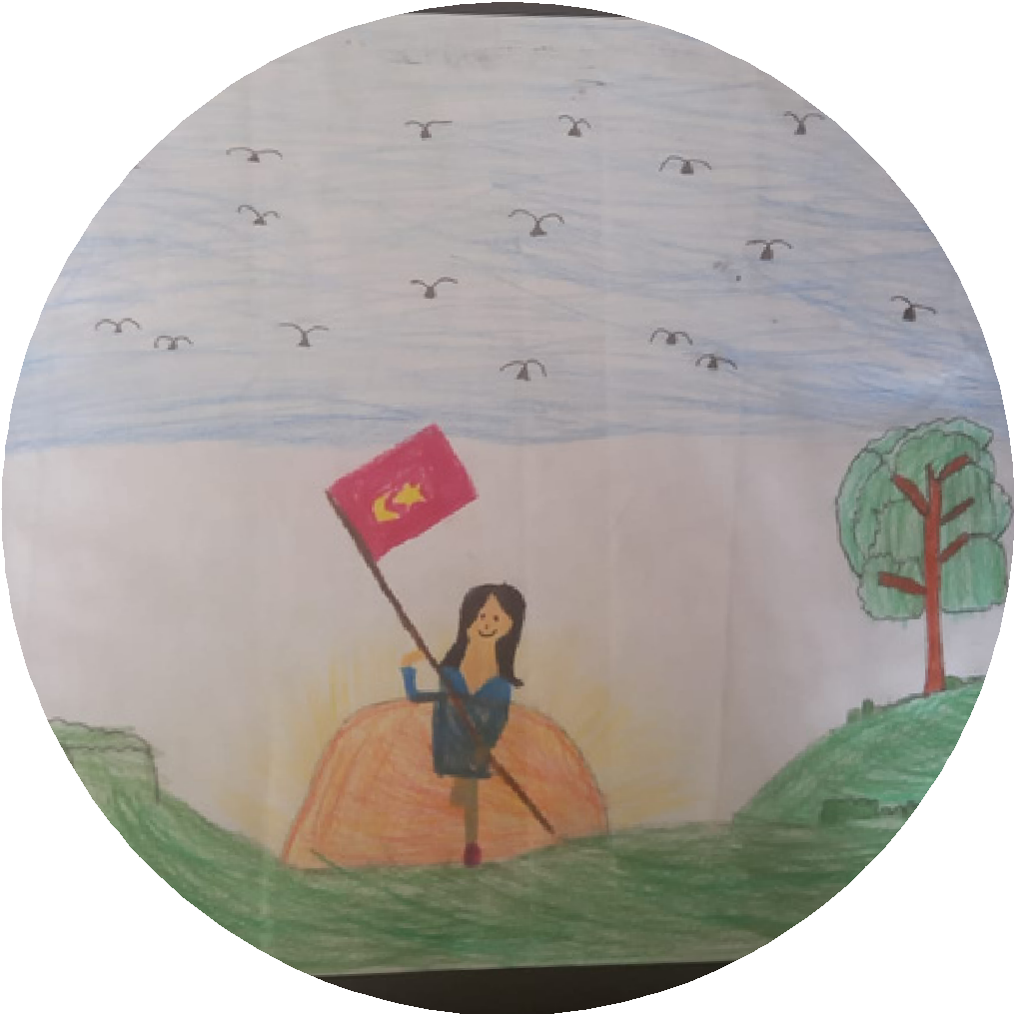
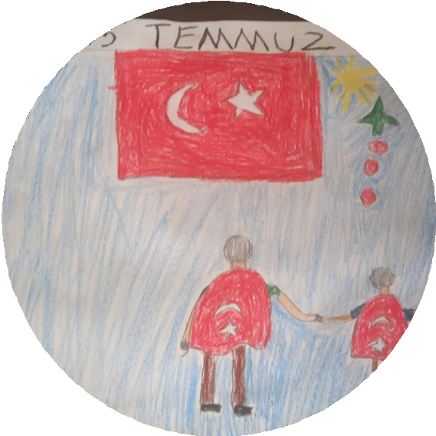
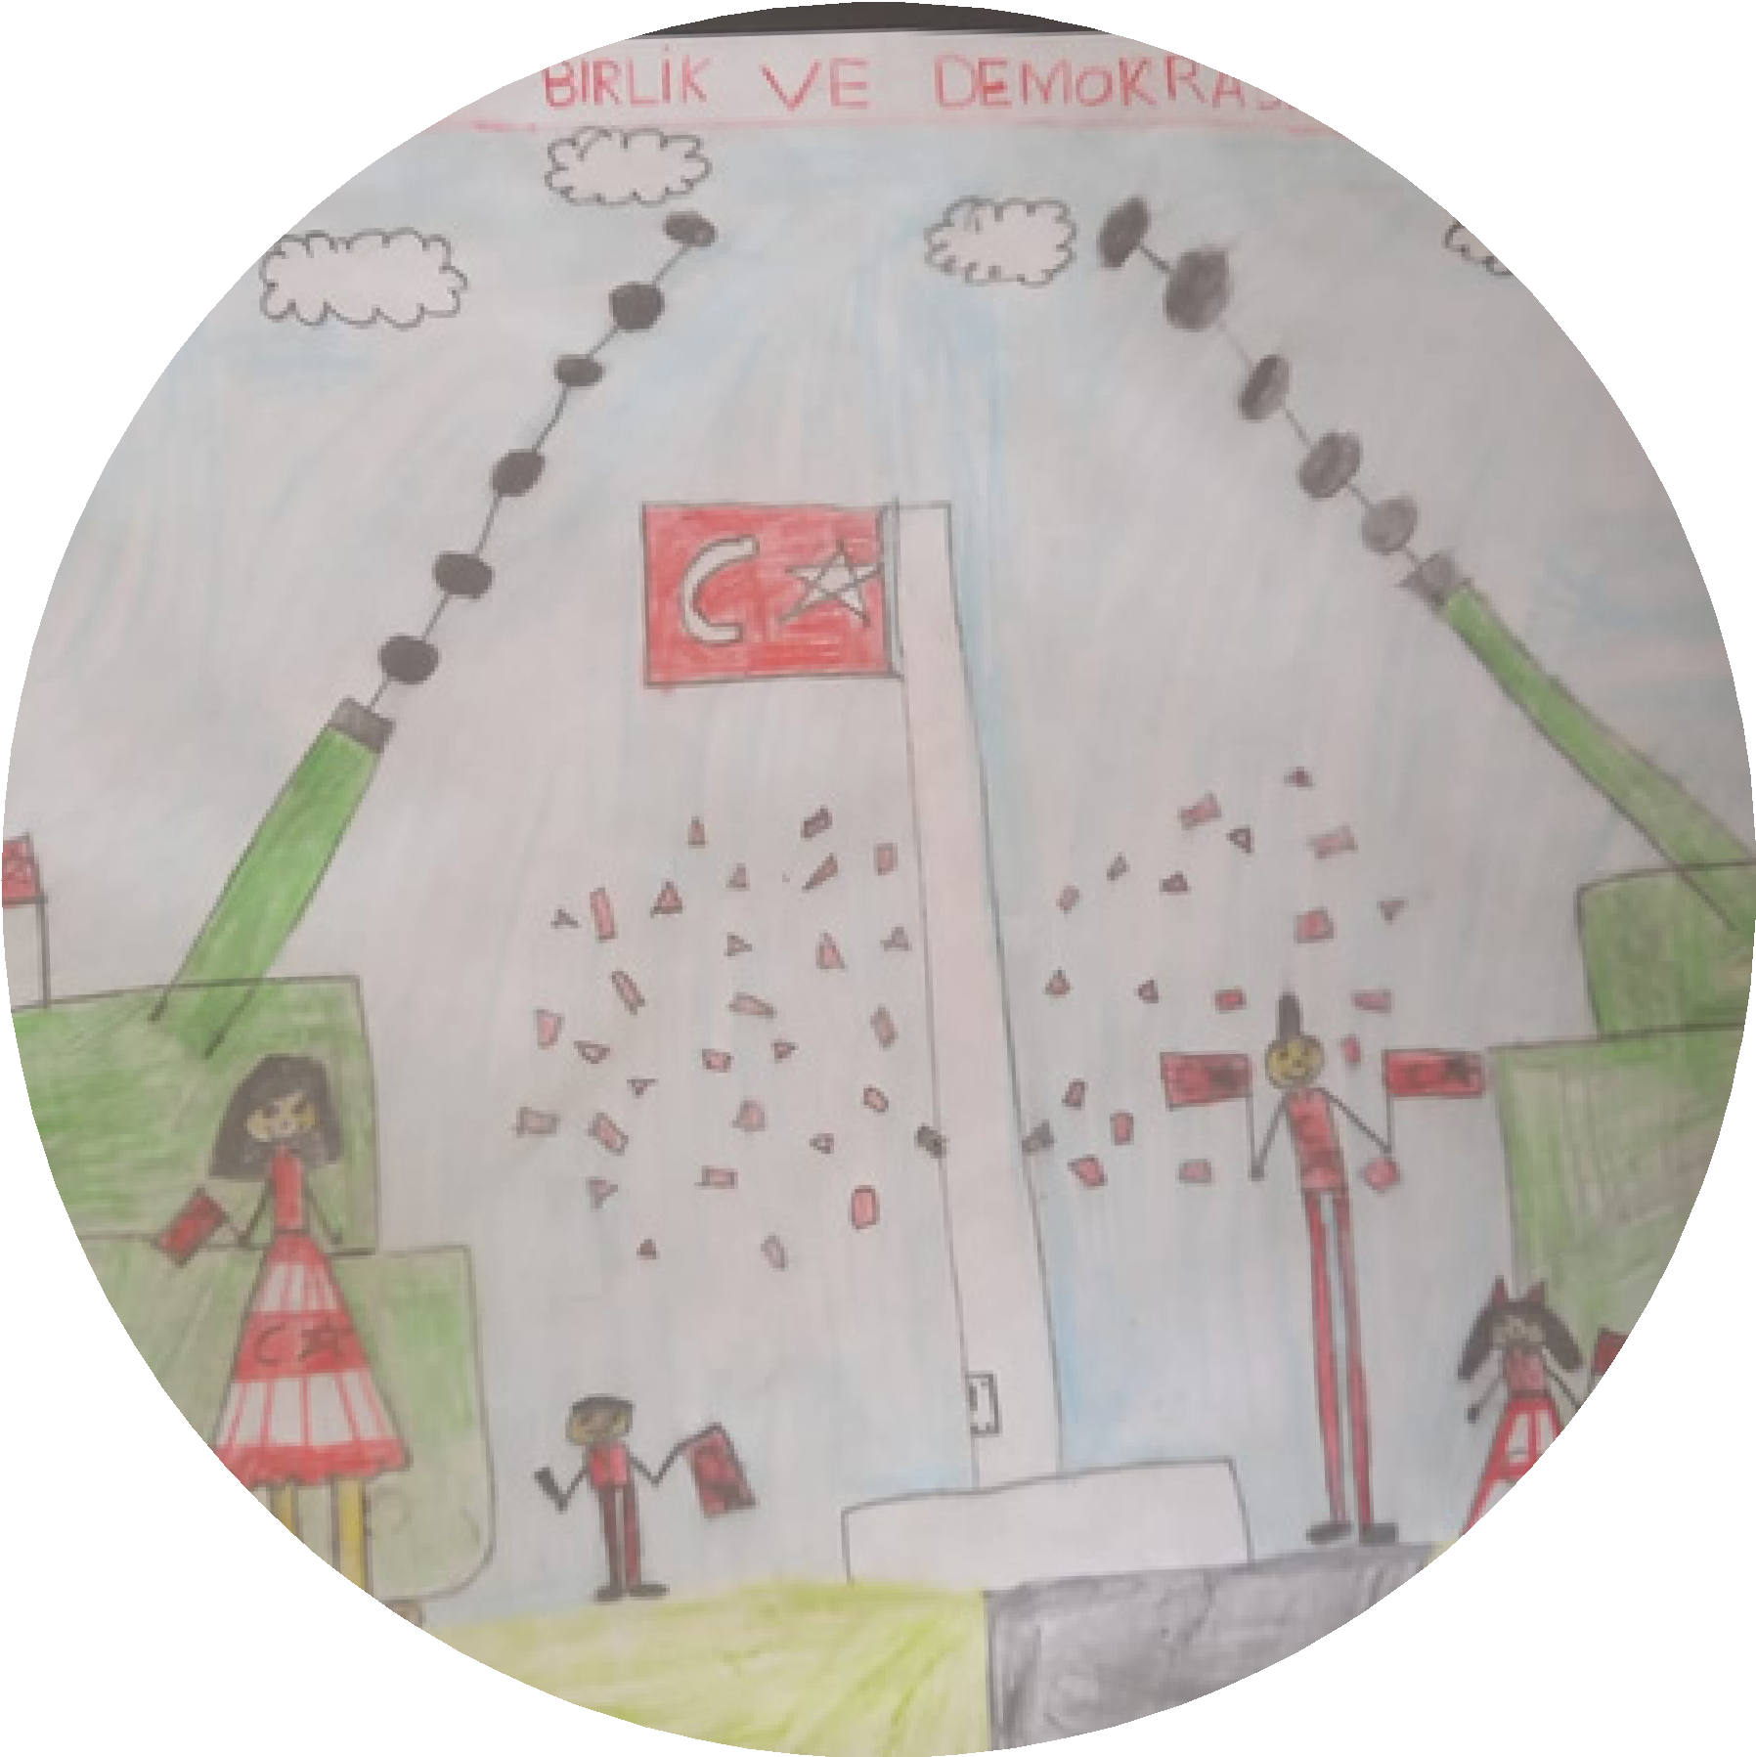
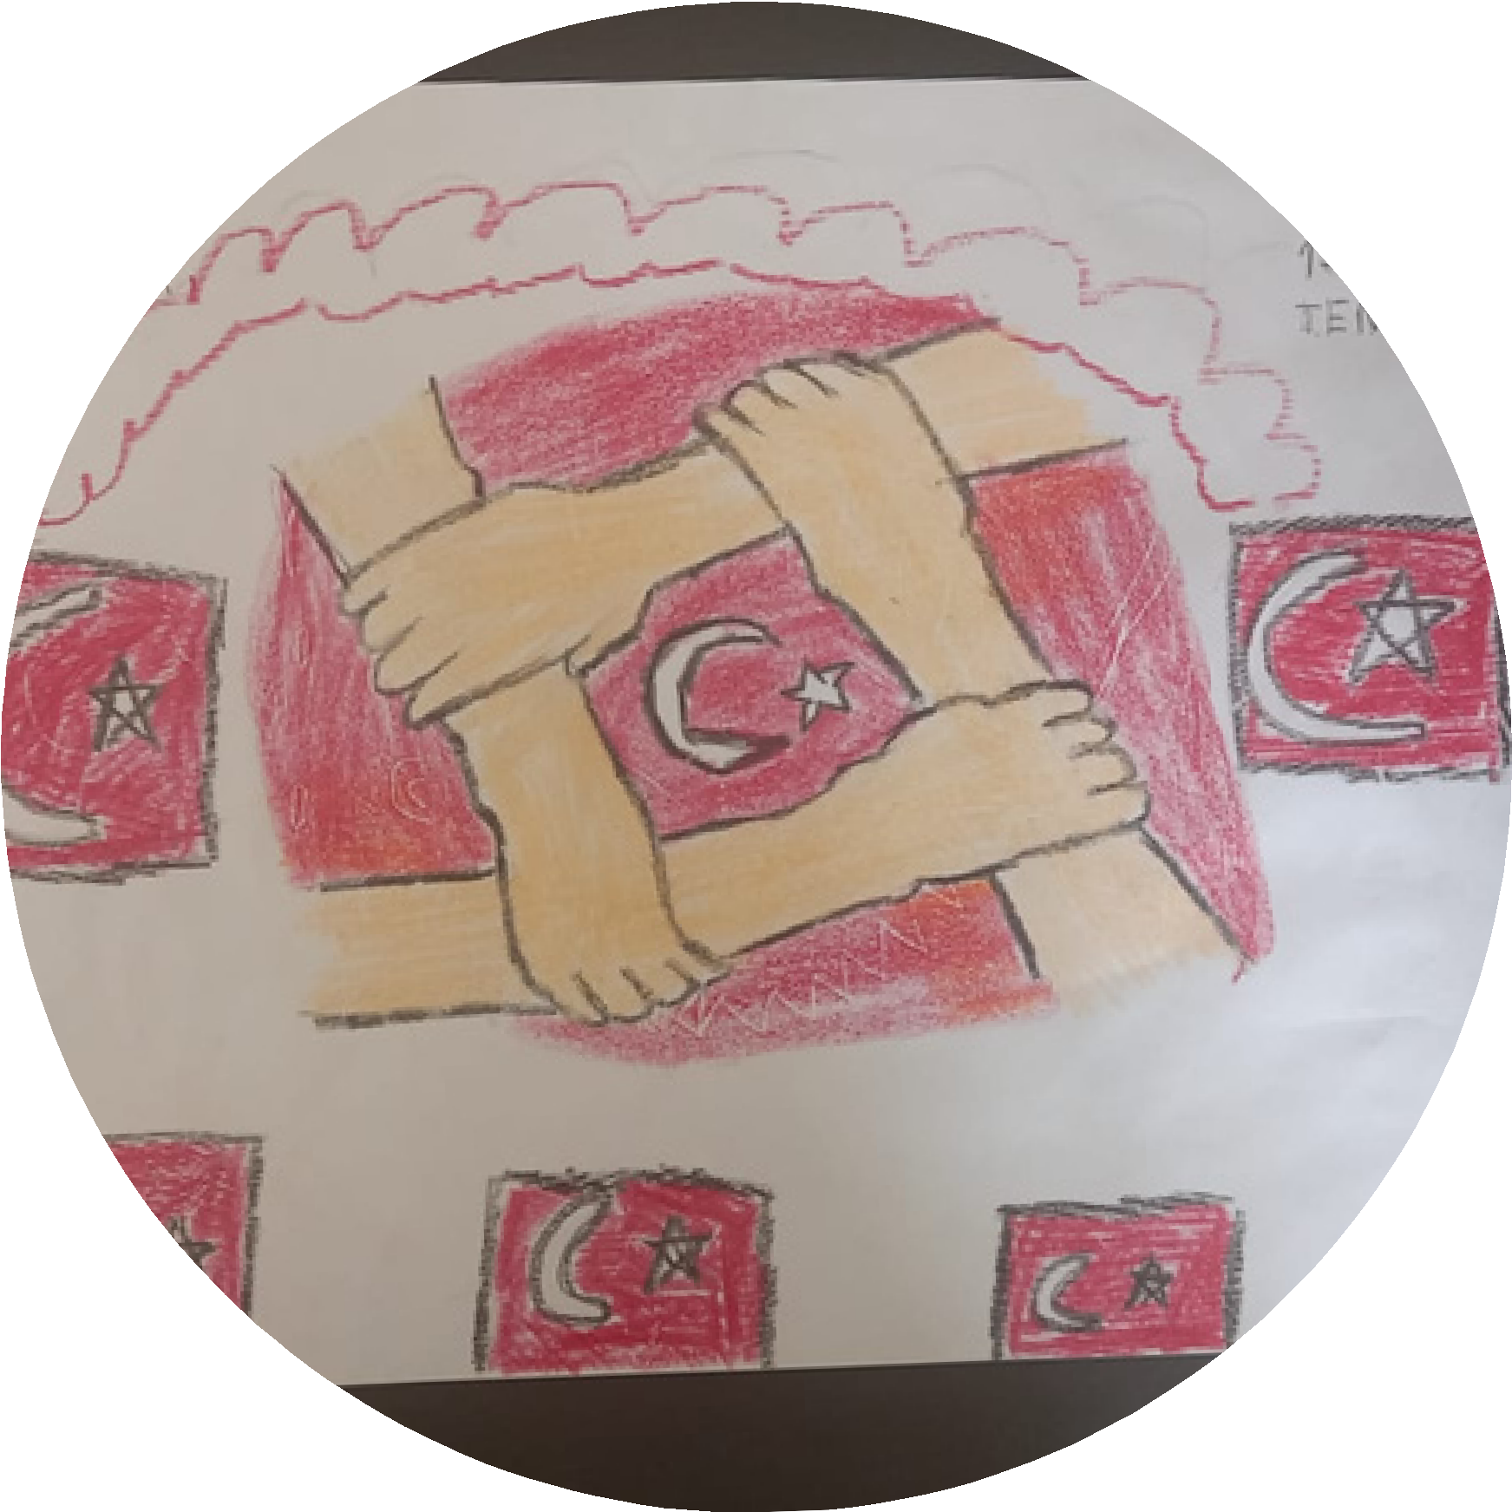

EKİM 2 0 2 2

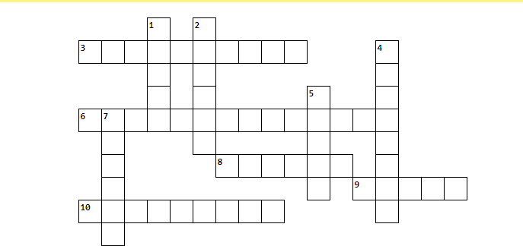
15 Temmuz Çengel Bulmaca

YUKARIDAN-AŞAĞI
- Bir savaşta kazanılan başarı
- Milletleri derinden etkileyen tarihi ve sosyal olayları anlatan çoğunlukla manzum şekilde olan edebi eserlere ne denir
- Savaşta veya tehlikeli bir durumda yararlılık gösteren yiğit.
- Kutsal bir ülkü veya inanç uğruna ölen kimse.
7. Aynı topraklar üzerinde yaşayan, aralarında dil, tarih,duygu,ülkü,gelenek ve görenek birliği olan insan topluluğu

SOLDAN-SAĞA
3. Birlik olma durumu
6. 15 Temmuz hain darbe girişimini önleyen kahraman şehidimiz.
- Bir arada olma durumu
- Yurt
- Halkın egemenliğine dayanan yönetim biçimi.


Cevaplar

